**今日动态**

**第十七周 12月24日 星期二 晴**

**一、晨间来园**

出勤：今日来园19人。冯奕程、张先彤、胡皓泽、刘欣妍请假。

今天早晨，孩子都能在独立走进幼儿园，走到自己的教室里，并且在教室里开开心心地和同伴一起玩游戏。

部分孩子如：谭安哲、陶艺修、史心烨、张展旭、周洢柠、张若瑾、陆晟钰、李奕彤老师的提醒下能够和老师打招呼，并且主动在教室门口签到，将水杯放在水杯架上。

**二、区域游戏**

小朋友们一来到幼儿园就都选择了自己喜欢的玩具进行游戏，小朋友都能够和其他小朋友和睦共处，一起玩玩具。

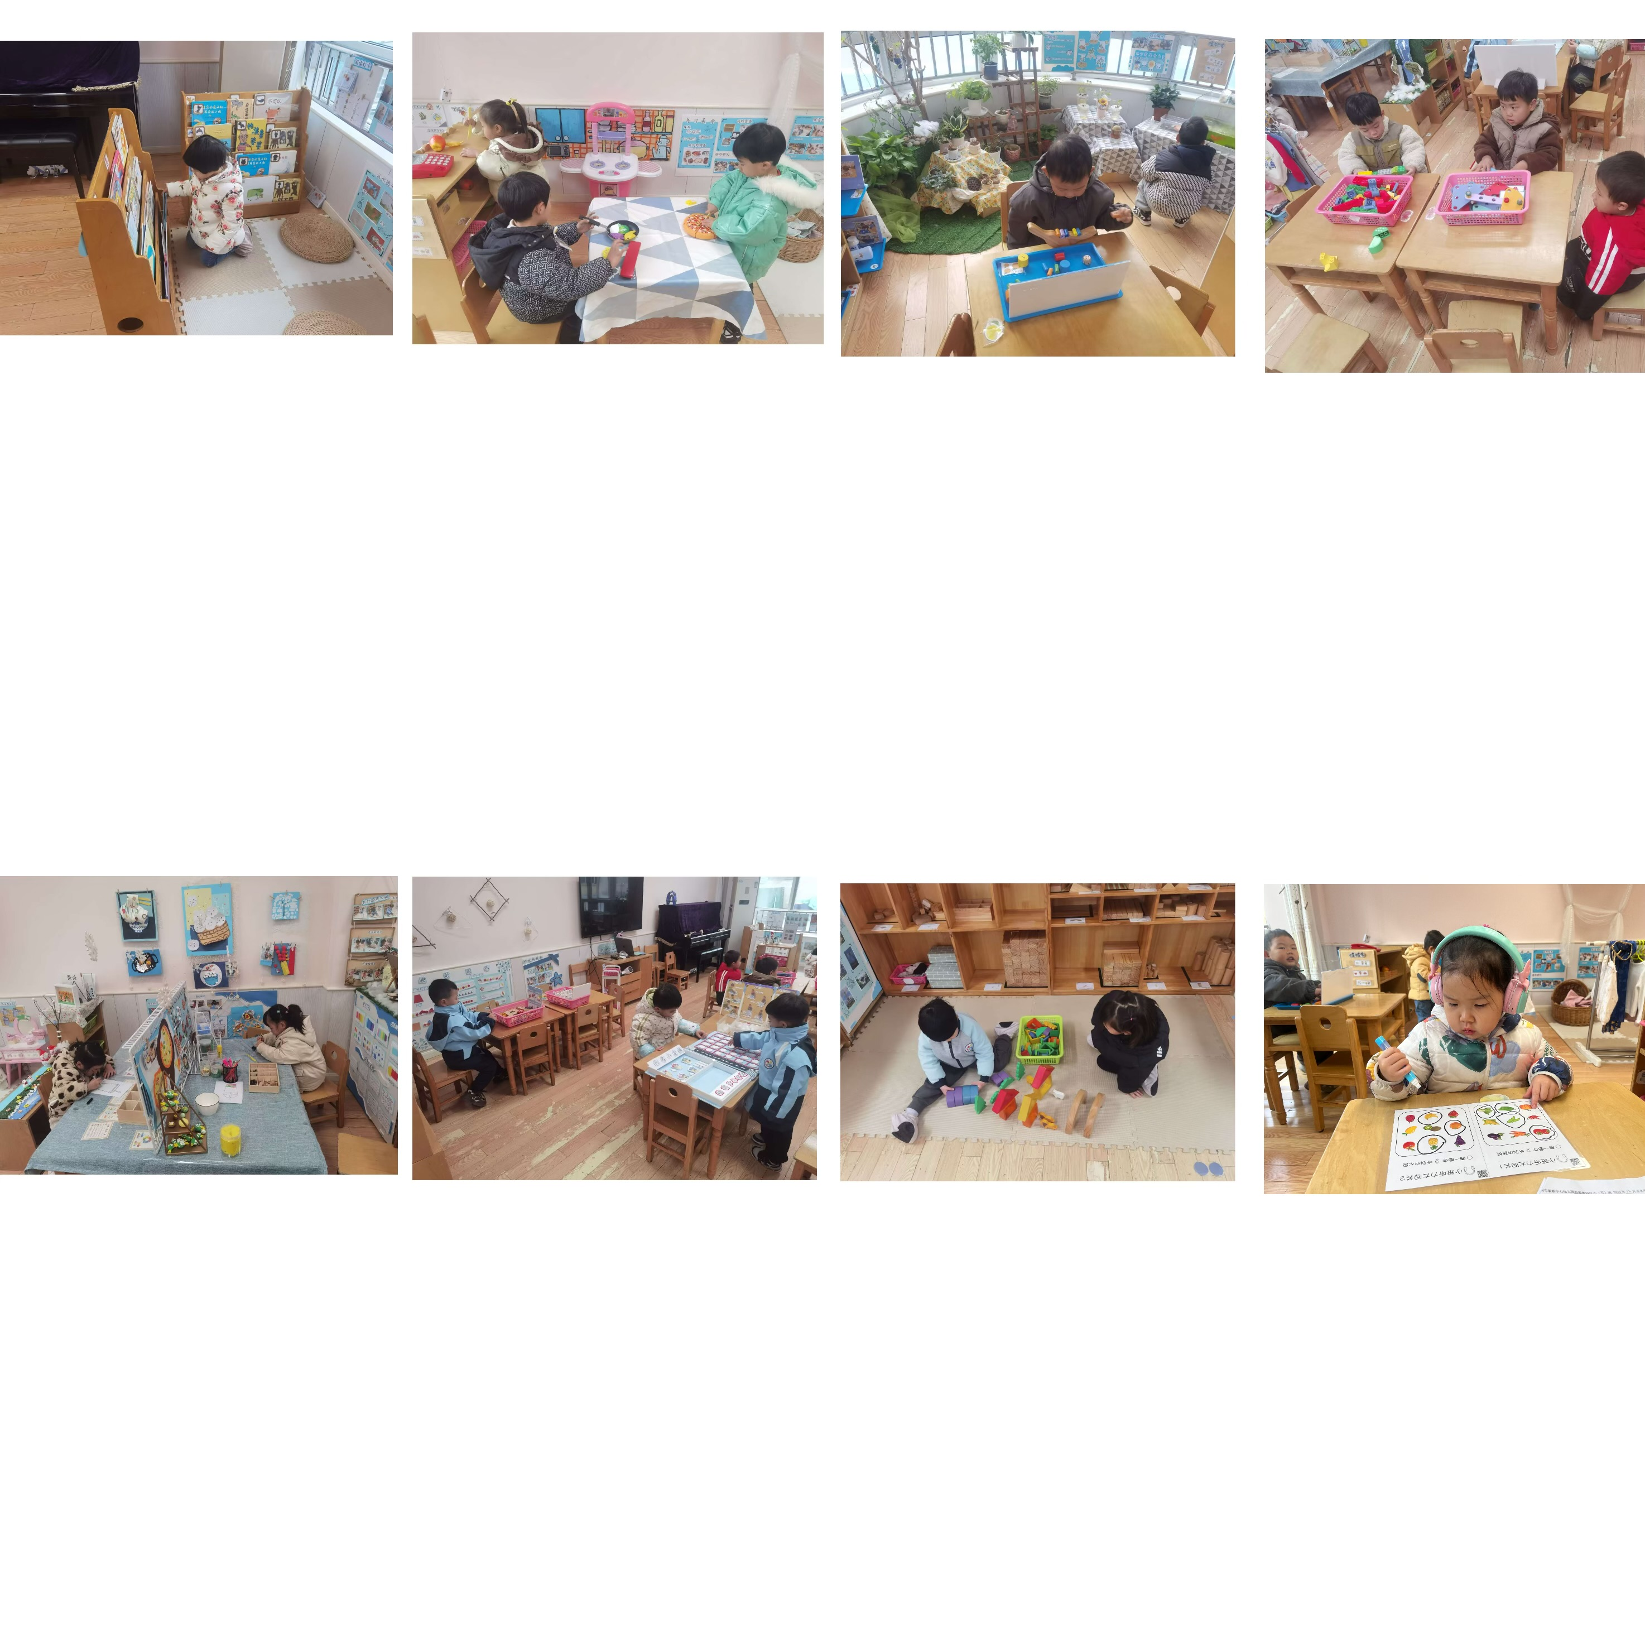

张若瑾在图书区进行视听游戏的玩耍。活动中张若瑾在图书区选择了听一听，圈一圈自己听到的蔬菜或者水果的游戏。

李奕彤今天在图书区阅读了《甜甜圈阿尼》的故事。故事中阿尼煎炸、晾晒、撒糖、涂抹巧克力吸引孩子味蕾。

周洢柠、谭悦在美工区玩撕一撕、揉一揉和贴一贴的游戏。周洢柠搓一搓彩色粘土贴在奶茶里做彩色珍珠。谭悦制作披萨。

王雨桐、唐艺哲在地面建构区玩建构城堡的游戏。王雨桐围着城堡做出了彩色的房子。唐艺哲用单元积木建构房子

陶艺修、孙天艺和张一航在益智区游戏。陶艺修玩动物擂台赛；孙天艺和张一航两人在玩冬日翻翻乐的游戏。

印桉聿、许皓宇、顾嘉今天在桌面建构区游戏。印桉聿利用乐高积木搭建小汽车。许皓宇、顾嘉玩螺丝螺帽的游戏。

周子懿、张展旭、陆晟钰。今天在娃娃家游戏。周子懿是妈妈切披萨；张展旭在炒菜；陆晟钰是宝宝在玩游戏。

史心烨今天在科探区玩月亮船的游戏。史心烨掷骰子，数出点数并找到相对应数字的小圆柱体。

**三、有趣的户外**

|  |
| --- |
| 图片1(3)(20241225-100352) |
| 我在和小朋友一起玩呼啦圈的游戏，开开合合跳跳，双脚并拢和打开。真是有趣极了。  我在和小朋友一起玩呼啦圈的游戏，呼啦圈跳一跳，就像一只只小白兔。跳一跳很快就热了起来。  我在和小朋友一起玩平衡板的游戏，平衡板真有趣，摇来摇去，左摇右摆就像一个小企鹅，真有趣。 |
| 图片1(3)(20241225-100358) |
| 我是小松鼠，我来钻树洞。  我是小老鼠，我来钻洞洞。  我是小熊，我来钻山洞。 |

**三、儿歌：太阳公公起得早**

《太阳公公起得早》是一首语句工整、富有童趣且具有节奏韵味和教育意义的儿歌。儿歌讲述了太阳公公早起催宝宝起床，但是宝宝不偷懒，早早就起来锻炼身体，表扬宝宝是个好宝宝。儿歌：太阳公公起得早，它怕宝宝睡懒觉，爬上窗口瞧一瞧，咦！宝宝不见了。宝宝正在院子里，一二三四做早操。太阳公公眯眯笑。宝宝是个好宝宝！

印桉聿、谭安哲、史心烨、许皓宇、谭悦、唐艺哲、李星渔、陆晟钰、周子懿愿意在集体面前大胆地朗诵儿歌，体验活动的乐趣

孙天艺、陶艺修、张一航、张展旭、周洢柠、张若瑾、王雨桐、李奕彤、唐若茜理解儿歌内容，尝试看图边表演边朗诵。

**四、温馨提醒**

各位家长：

1.良好的卫生习惯是健康的基础，提醒孩子勤洗头、剪指甲等。

2.冬季是手足口病的高发季节，手足口病传染性强，传播途径也很多，如飞沫、咳嗽、打喷嚏、粪便、皮肤或粘膜疱疹液及被污染的手及物品等都会传染，周边学校已发现此病例，因此小朋在家少去密闭的场所，外出到家及时洗手，养成基本的卫生习惯。